Pressebild

Design Plus powered by ISH:
Überzeugendes Gesamtkonzept sichert Heizungsfilter HF 3415 renommierte Auszeichnung

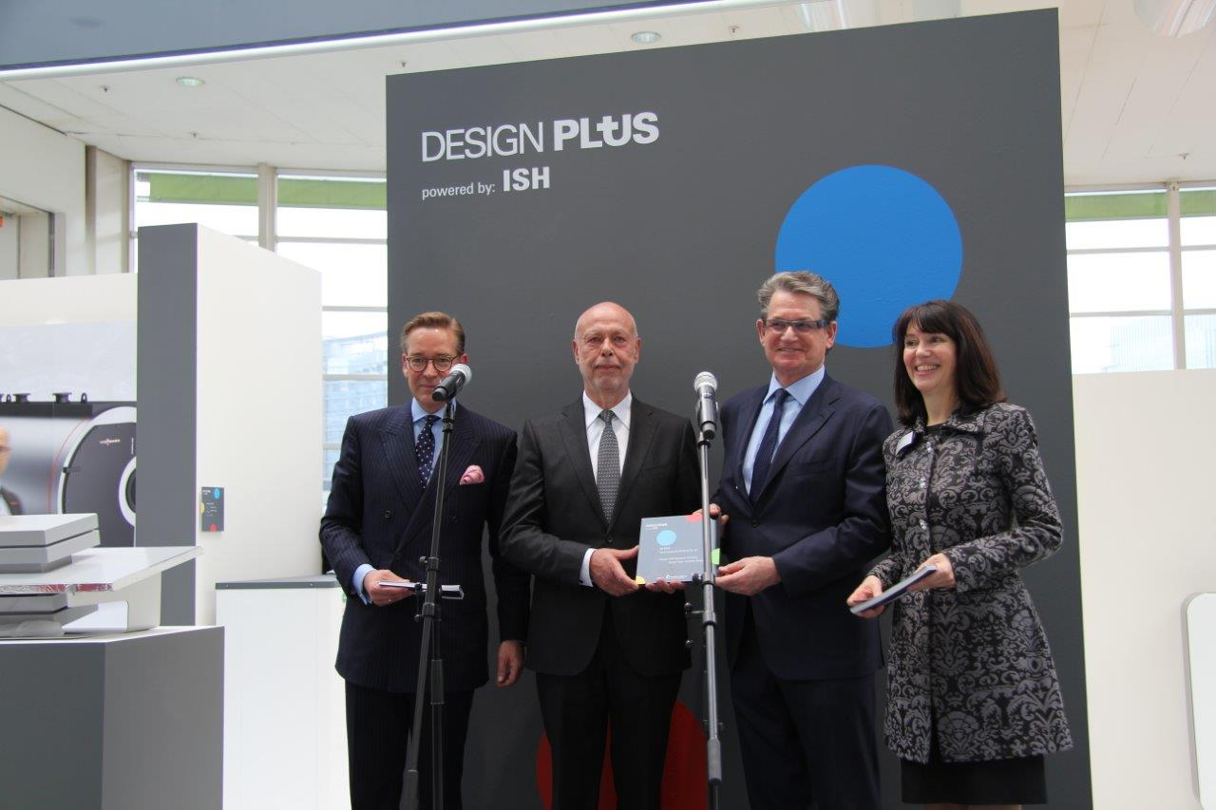
Foto: SYR Hans Sasserath GmbH & Co. KG

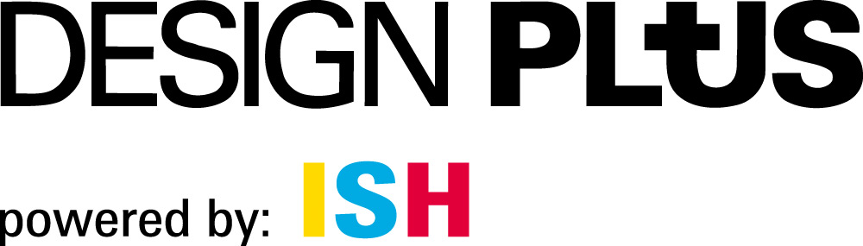

März 2015 – Innovatives Denken und Handeln bedeutet Fortschritt. Nach dieser Prämisse agiert die SYR Hans Sasserath GmbH & Co. KG in ihrer Unternehmensphilosophie und behauptet so seit Jahren einen Spitzenplatz unter den Herstellern moderner Armaturen für die Hausinstallation. Vielfach wurden Armaturen des Korschenbroicher Unternehmens in der Vergangenheit für Innovation und Technik prämiert. Nun gesellt sich mit dem Heizungsfilter HF 3415 ein weiteres Produkt in diese illustre Runde. Die Armatur überzeugt mit innovativer Funktionalität verpackt in stylischem Design. Dies nahm die anerkannte Fachjury der Frankfurter Messe ISH zum Anlass, den HF 34125 mit dem Label „Design Plus powerd by ISH“ auszuzeichnen. Das Gütesiegel wird an Produkte vergeben, die Zukunftsfähigkeit, innovatives Design und energieeffiziente Technik vereinen. Dabei bewertet die Fachjury unter anderem die Kriterien Gestaltungsqualität, Gesamtkonzeption, Innovationsgehalt, Materialwahl und technische sowie ökologische Aspekte. Auf der feierlichen Verleihung am 10. März im Rahmen der ISH nahmen die SYR Geschäftsführer Harald Sasserath (Mitte-links im Bild) und Willi Hecking (Mitte-rechts im Bild) die Urkunde entgegen.

Über Design Plus:
Design Plus powered by ISH steht als Gütesiegel für Produkte, die Zukunftsfähigkeit, innovatives Design und energieeffiziente Technik auszeichnet. Werte, die für die ISH als Weltleitmesse für die Erlebniswelt Bad, Gebäude-, Energie-, Klimatechnik und Erneuerbare Energien stehen: Eine hochqualifizierte Fachjury bewertet unter anderem Gestaltungsqualität, Gesamtkonzeption, Innovationsgehalt, Materialwahl sowie technische und ökologische Aspekte. Alle prämierten Produkte werden während der ISH vom 10. bis 14. März 2015 im Rahmen einer Sonderschau im Foyer der Halle 4.2 präsentiert und bei einer Preisverleihung am Messeeröffnungstag mit einem Zertifikat ausgezeichnet. Zudem werden die prämierten Produkte in einem Magazin publiziert und in die internationale Pressearbeit zur ISH eingebunden.

Weitere Informationen erhalten Sie bei:

SYR Hans Sasserath GmbH & Co. KG
Mühlenstraße 62
D-41352 Korschenbroich
Fon: +49 (0) 2161 6105-0
Fax: +49 (0) 2161 6105-20
Internet: www.syr.de
E-Mail: info@syr.de

